K22/3N-230C3

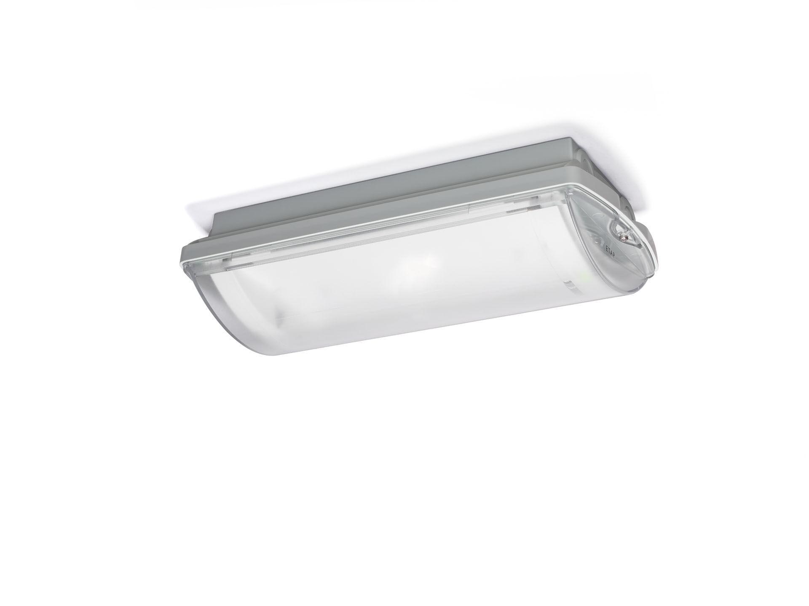
IP 65 Luminaire d'éclairage de sécurité pour éclairage d'évacuation. En saillie. Pour alimentation centrale. Dimensions: 359 mm x 180 mm x 100 mm. Caisson en polycarbonate, monté sur deux étriers en acier inoxydable, connexion électrique automatique, bornes enfichables (jusqu'à 2.5 mm²), presse-étoupe inclus, possibilité de câblage traversant, accessoires en option pour montage en encastré. Distribution lumineuse carrée, optimisée pour éviter les zones sombres. Lumen en état de secours: 288 lm. Consommation de courant: 4.8 W. Interdistance chemin anti-panique: à une hauteur de montage de 2.8 m, l'éclairage au sol est de 0.5 lux avec une interdistance ("b") de 13.3 m. À une hauteur de montage de 2.8 m, l'éclairage au sol est de 1 lux avec une interdistance ("b") de 11.7 m. Tension: 220-230V. Contient un module de communication MSÜ3 adressable, à utiliser avec un système de batteries centrales. Classe d'électrique: classe II. Sécurité photobiologique EN 62471: RISK GROUP 1 UNLIMITED. Polycarbonate résistant aux chocs caisson, RAL9018 - blanc papyrus. Degré de protection IP: IP65. Degré de protection IK: IK10. Essai au fil incandescent: 850°C. Garantie 5 ans sur luminaire, source de lumière, driver et batterie Certifications: CE, ENEC. Le luminaire a été développé et produit selon la norme EN 60598-1 dans une société certifiée ISO 9001 et ISO 14001.

